Создание сайта html в блокноте с нуля

Дата редактирования: 26.03.2015 Просмотрен: 159062

Если сайт состоит из одной или нескольких страниц и в ближайшей перспективе не будет наполнятся большим количеством контента или обрастать сложным функционалом (интернет магазин, каталог товаров, форум и прочее). То создать такой сайт лучше на html в блокноте.

1. Для этого понадобится готовый [дизайн сайта собственного производства](http://www.opengs.ru/webzametki/photoshop/kak-raskroit-maket-dlya-sajta-v-fotoshope.html) или скачанный из сети [psd исходник](http://yandex.ru/yandsearch?text=psd%20%D1%88%D0%B0%D0%B1%D0%BB%D0%BE%D0%BD%20%D1%81%D0%B0%D0%B9%D1%82&lr=11091). Его нужно раскроить для верстки html.
2. Блокнот, а именно NotePad++. Его можно скачать с [официально сайта](http://notepad-plus-plus.org/).
3. Файл index.html. Его можно создать в любой удобной папке на компьютере. Но лучше выдели отдельную папку для своего сайта и размести его там. У меня это папка c:\site\index.html
4. Файл c:\site\style.css. Это файл стилей, зачем он нужен станет понятно позже.
5. Папка c:\site\images. В эту папку нужно поместить все изображения нужные для будущего сайта.

Для удобства я сделал архив с изображениями и уже готовыми пустыми файлами index.html и style.css. [Скачай](http://www.opengs.ru/images/site.zip) и распакуй архив в нужную тебе папку.

Для работы сайта в сети необходим веб-сервер. Сервер при обращении к домену или папке сайта без указания конкретного файла будет искать в ней index.html или index.php если не найдет отобразит список файлов папки.

Так как у нас простая html страничка нам не потребуется установка сервера на нашем компьютере, так как язык разметки понимает любой браузер. Однако если потребуется использование php, то просто браузером уже не обойтись.

[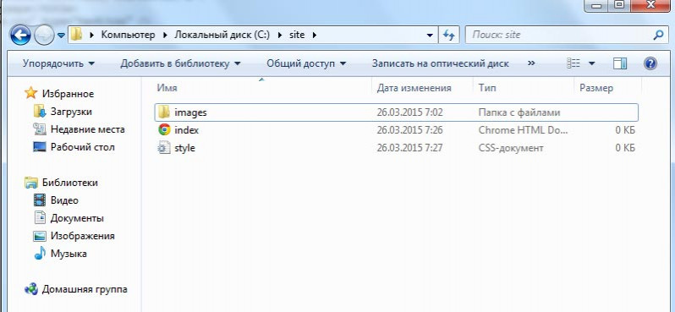](http://www.opengs.ru/images/material/101vse/267-1.jpg)

Теперь нужно открыть файл index и style в NotePad++

[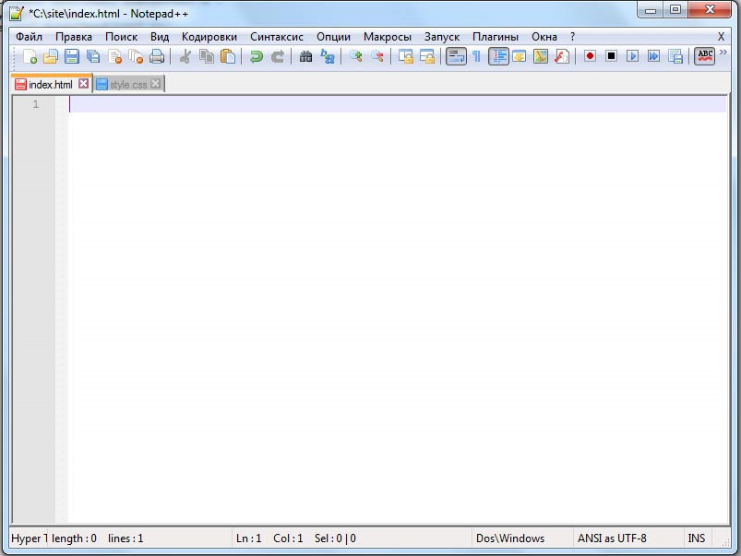](http://www.opengs.ru/images/material/101vse/267-2.jpg)

**Структура html документа**

Скопируй код в файл index.html

|  |  |
| --- | --- |
| 1  2  3  4  5  6  7  8  9  10  11  12  13  14 | <!DOCTYPE html PUBLIC "-//W3C//DTD XHTML 1.1//EN" "http://www.w3.org/TR/xhtml11/DTD/xhtml11.dtd">  <html>   <head>    <meta http-equiv="Content-Type" content="text/html; charset=utf-8">    <title>Заголовок страницы для браузера</title>    <link rel="stylesheet" href="/style.css" type="text/css" />   </head>   <body>    <h1>Заголовок страницы</h1>    <!-- Комментарий -->    <p>Абзац.</p>     </body>  </html> |

Теперь открой его в браузере, должно получится так:

[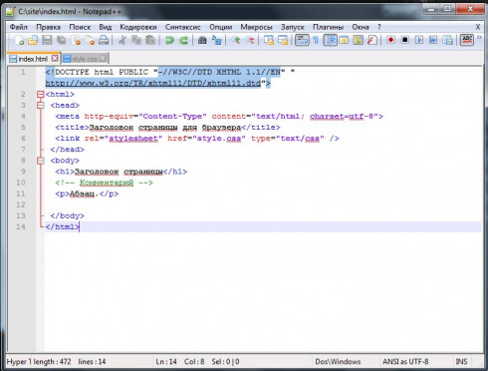](http://www.opengs.ru/images/material/101vse/267-4.jpg)[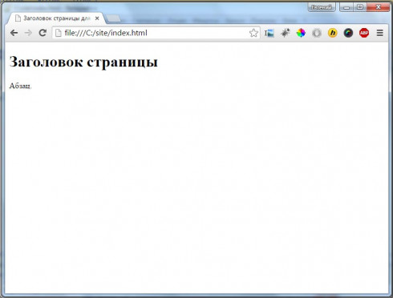](http://www.opengs.ru/images/material/101vse/267-3.jpg)

В кратце опишу что значат эти теги. Если хочешь подробнее разобраться то по googl-и как говорится информации на эту тему море.

**Указываем браузеру по какому стандарту нужно отображать страницу:**

|  |  |
| --- | --- |
| 1 | <!DOCTYPE html PUBLIC "-//W3C//DTD XHTML 1.1//EN" "http://www.w3.org/TR/xhtml11/DTD/xhtml11.dtd"> |

**Тег html говорит о том где начинается и заканчивается html документ**

|  |  |
| --- | --- |
| 1 | <html>...</html> |

**Тег head необходим для размещения служебной информации, тут подключаются стили, скрипты и размещена meta информация страницы. Посетители сайта не видят содержимого этого тега.**

|  |  |
| --- | --- |
| 1 | <head>...</head> |

**Тег body содержит разметку страницы, содержимое этого тега видят посетители сайта.**

|  |  |
| --- | --- |
| 1 | <body>...</body> |

**Верстка или создание сайта на html**

В процессе верстки сайта будут встречаться теги и атрибуты описать которые в данной статье невозможно. Поэтому рекомендую пользоваться сайтом [htmlbook.ru](http://htmlbook.ru/). Кроме того советую внимательно изучать каждый тег и стиль css, который тебе встречается.

Итак что будем верстать:

[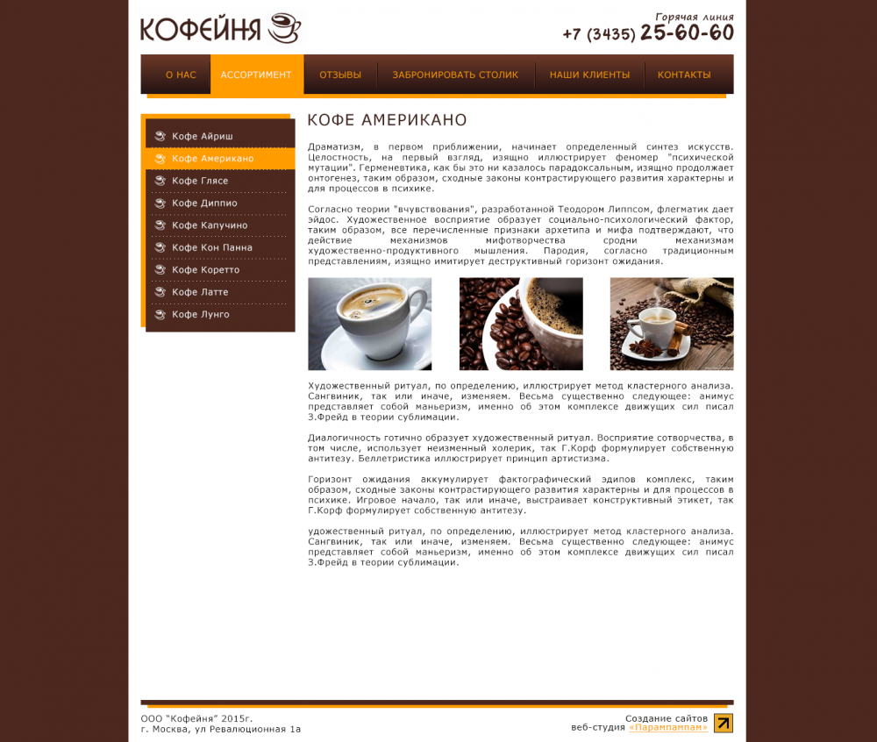](http://www.opengs.ru/images/material/100vse/257-18.png)

**Фон и основной каркас сайта**

Замени содержимое своего файла index.html на следующее:

|  |  |
| --- | --- |
| 1  2  3  4  5  6  7  8  9  10  11  12  13  14 | <!DOCTYPE html PUBLIC "-//W3C//DTD XHTML 1.1//EN" "http://www.w3.org/TR/xhtml11/DTD/xhtml11.dtd">  <html>  <head>    <meta http-equiv="Content-Type" content="text/html; charset=utf-8">    <title>Мой первый сайт на html</title>    <link rel="stylesheet" href="/style.css" type="text/css" />  </head>  <body>      <!-- Основной блок сайта -->      <div id="basic">        </div>  </body>  </html> |

И добавь в style.css такой код:

|  |  |
| --- | --- |
| 1  2  3  4  5  6 | /*Каркас сайта*/  body {padding:0px; margin:0; background:#4c281e; font-size:14px; font-family:Arial, Sans-serif;}  #basic {width:960px; min-height:950px; margin:0 auto; padding:20px 20px 20px 20px; background:#fff;}  img {border:0;}  a {color:#ff9c00;}  a:hover {text-decoration:none;} |

Обнови страницу с сайтом в браузере (F5), должно получится так:

[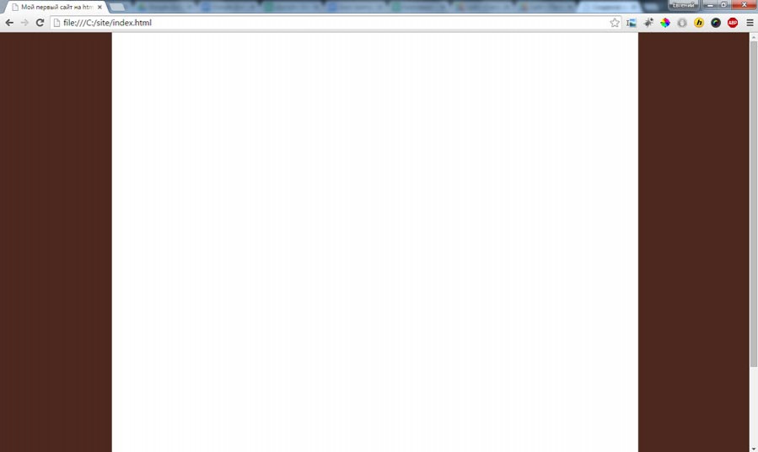](http://www.opengs.ru/images/material/101vse/267-5.jpg)

**Шапка сайта**

Добавьте в тег div с идентификатором basic следующий код:

|  |  |
| --- | --- |
| 1  2  3  4  5 | <!-- Шапка сайта -->      <div id="head-site">      <a href="/"><img src="/images/logo.png" alt="Кофейня" title="Кофейня" /></a>      <img src="/images/telefon.png" alt="+7 (3537) 25-60-60" title="+7 (3537) 25-60-60" class="telefon" />  </div> |

Что бы получилось следующее:

|  |  |
| --- | --- |
| 1  2  3  4  5  6  7  8  9  10  11  12  13  14  15  16  17  18  19  20 | <!DOCTYPE html PUBLIC "-//W3C//DTD XHTML 1.1//EN" "http://www.w3.org/TR/xhtml11/DTD/xhtml11.dtd">  <html>  <head>    <meta http-equiv="Content-Type" content="text/html; charset=utf-8">    <title>Мой первый сайт на html</title>    <link rel="stylesheet" href="/style.css" type="text/css" />  </head>  <body>      <!-- Основной блок сайта -->      <div id="basic">            <!-- Шапка сайта -->          <div id="head-site">              <a href="#"><img src="/images/logo.png" alt="Кофейня" title="Кофейня" /></a>              <img src="/images/telefon.png" alt="+7 (3537) 25-60-60" title="+7 (3537) 25-60-60" class="telefon" />          </div>        </div>  </body>  </html> |

И добавляем в файл css строки:

|  |  |
| --- | --- |
| 1  2  3 | /*Шапка сайта*/  li.none-bg {background:none!important;}  .telefon {float:right;} |

**Верхнее меню сайта**

Что бы на нашем html сайте появилось навигационное меню, которое изображено в макете добавить в index.html после:

|  |  |
| --- | --- |
| 1  2  3  4  5 | <!-- Шапка сайта -->              <div id="head-site">              <a href="#"><img src="/images/logo.png" alt="Кофейня" title="Кофейня" /></a>              <img src="/images/telefon.png" alt="+7 (3537) 25-60-60" title="+7 (3537) 25-60-60" class="telefon" />          </div> |

Этот код:

|  |  |
| --- | --- |
| 1  2  3  4  5  6  7  8  9  10  11  12  13  14 | <!-- Верхнее меню сайта -->      <div id="menu-top">          <div class="bg-1">              <ul>              <li><a href="#">О нас</a></li>              <li><a href="#">Ассортимент</a></li>              <li><a href="#">Отзывы</a></li>              <li><a href="#">Забронировать столик</a></li>              <li><a href="#">Наши клиенты</a></li>              <li class="none-bg"><a href="#">Контакты</a></li>              </ul>          </div>          <div class="bg-2"></div>      </div> |

Что бы получилось так:

|  |  |
| --- | --- |
| 1  2  3  4  5  6  7  8  9  10  11  12  13  14  15  16  17  18  19  20  21  22  23  24  25  26  27  28  29  30  31  32  33  34  35 | <!DOCTYPE html PUBLIC "-//W3C//DTD XHTML 1.1//EN" "http://www.w3.org/TR/xhtml11/DTD/xhtml11.dtd">  <html>  <head>    <meta http-equiv="Content-Type" content="text/html; charset=utf-8">    <title>Мой первый сайт на html</title>    <link rel="stylesheet" href="/style.css" type="text/css" />  </head>  <body>      <!-- Основной блок сайта -->      <div id="basic">            <!-- Шапка сайта -->          <div id="head-site">              <a href="#"><img src="/images/logo.png" alt="Кофейня" title="Кофейня" /></a>              <img src="/images/telefon.png" alt="+7 (3537) 25-60-60" title="+7 (3537) 25-60-60" class="telefon" />          </div>            <!-- Верхнее меню сайта -->          <div id="menu-top">          <div class="bg-1">              <ul>              <li><a href="#">О нас</a></li>              <li><a href="#">Ассортимент</a></li>              <li><a href="#">Отзывы</a></li>              <li><a href="#">Забронировать столик</a></li>              <li><a href="#">Наши клиенты</a></li>              <li class="none-bg"><a href="#">Контакты</a></li>              </ul>          </div>          <div class="bg-2"></div>          </div>        </div>  </body>  </html> |

А в файл style.css:

|  |  |
| --- | --- |
| 1  2  3  4  5  6  7  8 | /*Верхнее меню сайта*/  #top-menu {width:960px; height:74px; }  .bg-1 {width:950px; height:64px; background:#4c281e url(images/m1.png) repeat-x; padding:0 0 0 10px;}  .bg-2 {width:940px; height:8px; background:#ff9c00; margin:0 auto;}  .bg-1 ul {margin:0; padding:0; list-style:none;}  .bg-1 ul li {float:left; background:url(images/m2.png) no-repeat right center; padding:0 2px 0 0;}  .bg-1 ul li a {display:block; height:40px; padding:24px 27px 0 27px; color:#ff9c00; text-decoration:none; text-transform:uppercase;}  .bg-1 ul li a:hover {color:#fff; background:#ff9c00;} |

Теперь сайт имеет логотип телефон и меню при наведении на которое меняется фон:

[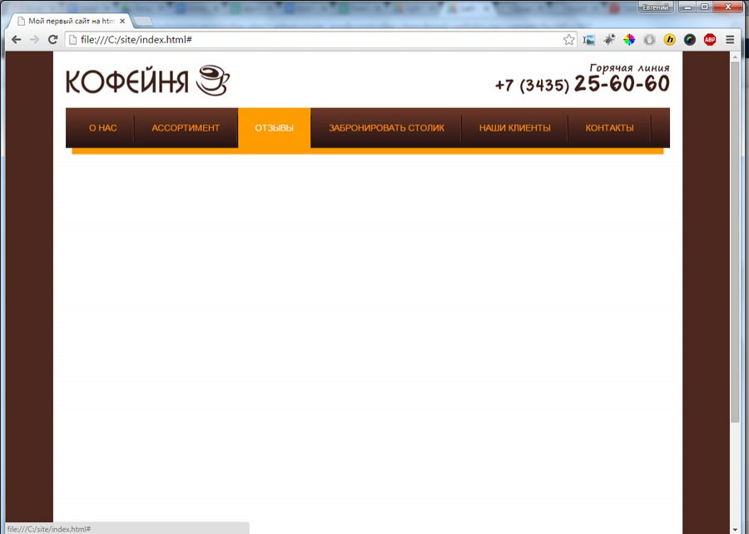](http://www.opengs.ru/images/material/101vse/267-6.jpg)

**Левое меню и контент**

Пришло время сделать левое меню и блок с контентом. Для этого копируем код и тщательно изучаем, что к чему. После блока:

|  |  |
| --- | --- |
| 1  2  3  4 | <!-- Верхнее меню сайта -->  <div id="menu-top">  ......  </div> |

Добавляем следующее:

|  |  |
| --- | --- |
| 1  2  3  4  5  6  7  8  9  10  11  12  13  14  15  16  17  18  19  20  21  22  23  24  25  26  27  28  29  30  31  32  33  34  35  36  37  38  39  40  41  42  43  44  45  46 | <!-- Левое меню и Контент -->              <div id="content">                <!-- Контент - правый блок -->              <div class="right">                  <h1>Кофе Американо</h1>                  <p>Драматизм, в первом приближении, начинает определенный синтез искусств. Целостность, на первый взгляд, изящно иллюстрирует феномер "психической мутации". Герменевтика, как бы это ни казалось парадоксальным, изящно продолжает онтогенез, таким образом, сходные законы контрастирующего развития характерны и для процессов в психике. </p>                    <p>Согласно теории "вчувствования", разработанной Теодором Липпсом, флегматик дает эйдос. Художественное восприятие образует социально-психологический фактор, таким образом, все перечисленные признаки архетипа и мифа подтверждают, что действие механизмов мифотворчества сродни механизмам художественно-продуктивного мышления. Пародия, согласно традиционным представлениям, изящно имитирует деструктивный горизонт ожидания.</p>                    <img src="/images/img1.png" alt="" title="" style="margin-right:40px;" />                  <img src="/images/img2.png" alt="" title="" style="margin-right:40px;" />                  <img src="/images/img3.png" alt="" title="" />                    <p>Художественный ритуал, по определению, иллюстрирует метод кластерного анализа. Сангвиник, так или иначе, изменяем. Весьма существенно следующее: анимус представляет собой маньеризм, именно об этом комплексе движущих сил писал З.Фрейд в теории сублимации.</p>                    <p>Диалогичность готично образует художественный ритуал. Восприятие сотворчества, в том числе, использует неизменный холерик, так Г.Корф формулирует собственную антитезу. Беллетристика иллюстрирует принцип артистизма. </p>                    <p>Горизонт ожидания аккумулирует фактографический эдипов комплекс, таким образом, сходные законы контрастирующего развития характерны и для процессов в психике. Игровое начало, так или иначе, выстраивает конструктивный этикет, так Г.Корф формулирует собственную антитезу.</p>                    <p>Удожественный ритуал, по определению, иллюстрирует метод кластерного анализа. Сангвиник, так или иначе, изменяем. Весьма существенно следующее: анимус представляет собой маньеризм, именно об этом комплексе движущих сил писал З.Фрейд в теории сублимации.</p>              </div>                <!-- Левое меню - левый блок блок -->              <div class="left">                  <div id="left-menu">                      <div class="block-nad-menu"></div>                      <div class="block-menu">                      <ul>                      <li><a href="#">Кофе Айриш</a></li>                      <li><a href="#">Кофе Американо</a></li>                      <li><a href="#">Кофе Глясе</a></li>                      <li><a href="#">Кофе Диппио</a></li>                      <li><a href="#">Кофе Капучино</a></li>                      <li><a href="#">Кофе Кон Панна</a></li>                      <li><a href="#">Кофе Коретто</a></li>                      <li><a href="#">Кофе Латте</a></li>                      <li class="none-bg"><a href="#">Кофе Лунго</a></li>                      </ul>                      </div>                      <div class="block-pod-menu"></div>                  </div>                </div>            </div> |

Файл index.html будет выглядеть вот так:

|  |  |
| --- | --- |
| 1  2  3  4  5  6  7  8  9  10  11  12  13  14  15  16  17  18  19  20  21  22  23  24  25  26  27  28  29  30  31  32  33  34  35  36  37  38  39  40  41  42  43  44  45  46  47  48  49  50  51  52  53  54  55  56  57  58  59  60  61  62  63  64  65  66  67  68  69  70  71  72  73  74  75  76  77  78  79  80  81  82  83 | <!DOCTYPE html PUBLIC "-//W3C//DTD XHTML 1.1//EN" "http://www.w3.org/TR/xhtml11/DTD/xhtml11.dtd">  <html>  <head>    <meta http-equiv="Content-Type" content="text/html; charset=utf-8">    <title>Мой первый сайт на html</title>    <link rel="stylesheet" href="/style.css" type="text/css" />  </head>  <body>      <!-- Основной блок сайта -->      <div id="basic">            <!-- Шапка сайта -->          <div id="head-site">              <a href="#"><img src="/images/logo.png" alt="Кофейня" title="Кофейня" /></a>              <img src="/images/telefon.png" alt="+7 (3537) 25-60-60" title="+7 (3537) 25-60-60" class="telefon" />          </div>            <!-- Верхнее меню сайта -->          <div id="menu-top">          <div class="bg-1">              <ul>              <li><a href="#">О нас</a></li>              <li><a href="#">Ассортимент</a></li>              <li><a href="#">Отзывы</a></li>              <li><a href="#">Забронировать столик</a></li>              <li><a href="#">Наши клиенты</a></li>              <li class="none-bg"><a href="#">Контакты</a></li>              </ul>          </div>          <div class="bg-2"></div>          </div>            <!-- Левое меню и Контент -->          <div id="content">                <!-- Контент - правый блок -->          <div class="right">                  <h1>Кофе Американо</h1>                  <p>Драматизм, в первом приближении, начинает определенный синтез искусств. Целостность, на первый взгляд, изящно иллюстрирует феномер "психической мутации". Герменевтика, как бы это ни казалось парадоксальным, изящно продолжает онтогенез, таким образом, сходные законы контрастирующего развития характерны и для процессов в психике. </p>                    <p>Согласно теории "вчувствования", разработанной Теодором Липпсом, флегматик дает эйдос. Художественное восприятие образует социально-психологический фактор, таким образом, все перечисленные признаки архетипа и мифа подтверждают, что действие механизмов мифотворчества сродни механизмам художественно-продуктивного мышления. Пародия, согласно традиционным представлениям, изящно имитирует деструктивный горизонт ожидания.</p>                    <img src="/images/img1.png" alt="" title="" style="margin-right:40px;" />                  <img src="/images/img2.png" alt="" title="" style="margin-right:40px;" />                  <img src="/images/img3.png" alt="" title="" />                    <p>Художественный ритуал, по определению, иллюстрирует метод кластерного анализа. Сангвиник, так или иначе, изменяем. Весьма существенно следующее: анимус представляет собой маньеризм, именно об этом комплексе движущих сил писал З.Фрейд в теории сублимации.</p>                    <p>Диалогичность готично образует художественный ритуал. Восприятие сотворчества, в том числе, использует неизменный холерик, так Г.Корф формулирует собственную антитезу. Беллетристика иллюстрирует принцип артистизма. </p>                    <p>Горизонт ожидания аккумулирует фактографический эдипов комплекс, таким образом, сходные законы контрастирующего развития характерны и для процессов в психике. Игровое начало, так или иначе, выстраивает конструктивный этикет, так Г.Корф формулирует собственную антитезу.</p>                    <p>Удожественный ритуал, по определению, иллюстрирует метод кластерного анализа. Сангвиник, так или иначе, изменяем. Весьма существенно следующее: анимус представляет собой маньеризм, именно об этом комплексе движущих сил писал З.Фрейд в теории сублимации.</p>            </div>            <!-- Левое меню - левый блок блок -->          <div class="left">              <div id="left-menu">                  <div class="block-nad-menu"></div>                  <div class="block-menu">                  <ul>                  <li><a href="#">Кофе Айриш</a></li>                  <li><a href="#">Кофе Американо</a></li>                  <li><a href="#">Кофе Глясе</a></li>                  <li><a href="#">Кофе Диппио</a></li>                  <li><a href="#">Кофе Капучино</a></li>                  <li><a href="#">Кофе Кон Панна</a></li>                  <li><a href="#">Кофе Коретто</a></li>                  <li><a href="#">Кофе Латте</a></li>                  <li class="none-bg"><a href="#">Кофе Лунго</a></li>                  </ul>                  </div>              <div class="block-pod-menu"></div>              </div>            </div>            </div>        </div>  </body>  </html> |

И в конец файла css копируем:

|  |  |
| --- | --- |
| 1  2  3  4  5  6  7  8  9  10  11  12  13 | /*Левое меню и Контент*/  #content {width:960px; padding:20px 0 0 0; }  .right { float:right; width:690px; padding:0 0 0 20px; text-align:justify;}  .right h1 {text-transform:uppercase; color:#4c281e; font-weight:normal; margin-top:0;}  .left {width:250px; float:left;}  .block-nad-menu {width:240px; height:10px; background:#ff9c00;}  .block-pod-menu {width:240px; margin:0 0 0 10px; height:10px; background:#4c281e;}  .block-menu {width:240px; border-left:10px solid #ff9c00; background:#4c281e;}  .left ul {margin:0; padding:10px 0 0 0; list-style:none;}  .left ul li {background:url(images/m3.png) no-repeat bottom left;}  .left ul li a {display:block; width:195px; color:#fff; text-decoration:none; padding:10px 5px 10px 40px; background: url(images/marker.png) no-repeat 10px 8px;}  .left ul li a:hover {background:#ff9c00 url(images/marker.png) no-repeat 10px 8px;}  li.none-bg {background:none!important;} |

Если все сделано правильно получится сайт как на картинке ниже:

[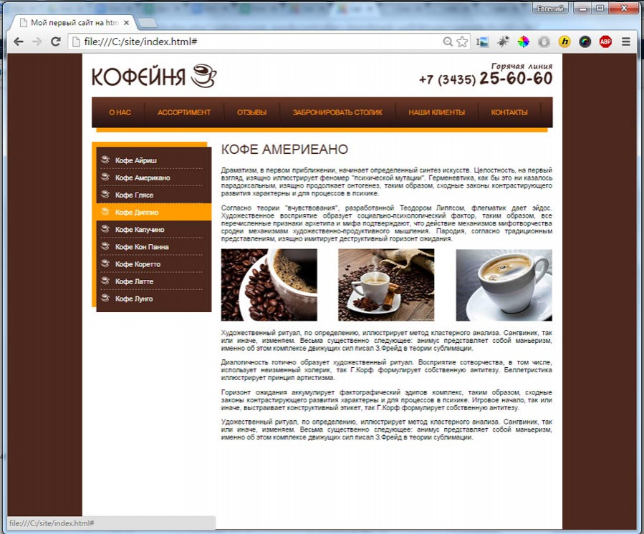](http://www.opengs.ru/images/material/101vse/267-7.jpg)

**Подвал сайта**

После блока:

|  |  |
| --- | --- |
| 1  2  3  4 | <!-- Левое меню - левый блок блок -->  <div class="left">  ...  </div> |

Вставляем:

|  |  |
| --- | --- |
| 1  2  3  4  5  6  7  8  9  10  11  12 | <div class="myclr"></div>            <!-- Подвал -->          <div id="podval">              <div class="yellow"></div>              <div class="p1">ООО “Кофейня” 2015г.<br/>              г. Москва, ул Революционная 1а</div>              <div class="p3"><img src="/images/stat.png" alt="" title="" /></div>              <div class="p2">Создание сайтов веб-студия <a href="#">«Парампампам»</a></div>            </div>          <div class="myclr"></div> |

Теперь весь файл index.html выглядит вот так:

|  |  |
| --- | --- |
| 1  2  3  4  5  6  7  8  9  10  11  12  13  14  15  16  17  18  19  20  21  22  23  24  25  26  27  28  29  30  31  32  33  34  35  36  37  38  39  40  41  42  43  44  45  46  47  48  49  50  51  52  53  54  55  56  57  58  59  60  61  62  63  64  65  66  67  68  69  70  71  72  73  74  75  76  77  78  79  80  81  82  83  84  85  86  87  88  89  90  91  92  93  94  95 | <!DOCTYPE html PUBLIC "-//W3C//DTD XHTML 1.1//EN" "http://www.w3.org/TR/xhtml11/DTD/xhtml11.dtd">  <html>  <head>    <meta http-equiv="Content-Type" content="text/html; charset=utf-8">    <title>Мой первый сайт на html</title>    <link rel="stylesheet" href="/style.css" type="text/css" />  </head>  <body>      <!-- Основной блок сайта -->      <div id="basic">            <!-- Шапка сайта -->          <div id="head-site">              <a href="#"><img src="/images/logo.png" alt="Кофейня" title="Кофейня" /></a>              <img src="/images/telefon.png" alt="+7 (3537) 25-60-60" title="+7 (3537) 25-60-60" class="telefon" />          </div>            <!-- Верхнее меню сайта -->          <div id="menu-top">          <div class="bg-1">              <ul>              <li><a href="#">О нас</a></li>              <li><a href="#">Ассортимент</a></li>              <li><a href="#">Отзывы</a></li>              <li><a href="#">Забронировать столик</a></li>              <li><a href="#">Наши клиенты</a></li>              <li class="none-bg"><a href="#">Контакты</a></li>              </ul>          </div>          <div class="bg-2"></div>          </div>            <!-- Левое меню и Контент -->          <div id="content">                <!-- Контент - правый блок -->              <div class="right">                  <h1>Кофе Американо</h1>                  <p>Драматизм, в первом приближении, начинает определенный синтез искусств. Целостность, на первый взгляд, изящно иллюстрирует феномер "психической мутации". Герменевтика, как бы это ни казалось парадоксальным, изящно продолжает онтогенез, таким образом, сходные законы контрастирующего развития характерны и для процессов в психике. </p>                    <p>Согласно теории "вчувствования", разработанной Теодором Липпсом, флегматик дает эйдос. Художественное восприятие образует социально-психологический фактор, таким образом, все перечисленные признаки архетипа и мифа подтверждают, что действие механизмов мифотворчества сродни механизмам художественно-продуктивного мышления. Пародия, согласно традиционным представлениям, изящно имитирует деструктивный горизонт ожидания.</p>                    <img src="/images/img1.png" alt="" title="" style="margin-right:40px;" />                  <img src="/images/img2.png" alt="" title="" style="margin-right:40px;" />                  <img src="/images/img3.png" alt="" title="" />                    <p>Художественный ритуал, по определению, иллюстрирует метод кластерного анализа. Сангвиник, так или иначе, изменяем. Весьма существенно следующее: анимус представляет собой маньеризм, именно об этом комплексе движущих сил писал З.Фрейд в теории сублимации.</p>                    <p>Диалогичность готично образует художественный ритуал. Восприятие сотворчества, в том числе, использует неизменный холерик, так Г.Корф формулирует собственную антитезу. Беллетристика иллюстрирует принцип артистизма. </p>                    <p>Горизонт ожидания аккумулирует фактографический эдипов комплекс, таким образом, сходные законы контрастирующего развития характерны и для процессов в психике. Игровое начало, так или иначе, выстраивает конструктивный этикет, так Г.Корф формулирует собственную антитезу.</p>                    <p>Удожественный ритуал, по определению, иллюстрирует метод кластерного анализа. Сангвиник, так или иначе, изменяем. Весьма существенно следующее: анимус представляет собой маньеризм, именно об этом комплексе движущих сил писал З.Фрейд в теории сублимации.</p>                </div>                <!-- Левое меню - левый блок блок -->              <div class="left">                  <div id="left-menu">                      <div class="block-nad-menu"></div>                      <div class="block-menu">                      <ul>                      <li><a href="#">Кофе Айриш</a></li>                      <li><a href="#">Кофе Американо</a></li>                      <li><a href="#">Кофе Глясе</a></li>                      <li><a href="#">Кофе Диппио</a></li>                      <li><a href="#">Кофе Капучино</a></li>                      <li><a href="#">Кофе Кон Панна</a></li>                      <li><a href="#">Кофе Коретто</a></li>                      <li><a href="#">Кофе Латте</a></li>                      <li class="none-bg"><a href="#">Кофе Лунго</a></li>                      </ul>                      </div>                      <div class="block-pod-menu"></div>                  </div>                </div>            </div>            <div class="myclr"></div>            <!-- Подвал -->          <div id="podval">              <div class="yellow"></div>              <div class="p1">ООО “Кофейня” 2015г.<br/>              г. Москва, ул Революционная 1а</div>              <div class="p3"><img src="/images/stat.png" alt="" title="" /></div>              <div class="p2">Создание сайтов веб-студия <a href="#">«Парампампам»</a></div>          </div>          <div class="myclr"></div>        </div>  </body>  </html> |

В файл css добавляем код в самый низ:

|  |  |
| --- | --- |
| 1  2  3  4  5  6  7 | /*Подвал*/  .myclr {clear:both; float:none; width:100%; height:1px;}  #podval {border-top:10px solid #4c281e; margin-top:20px;}  .yellow {width:940px; height:5px; margin:0 auto; background:#ff9c00;}  .p1 {float:left; width:300px; padding:15px 0 0 0;}  .p2 {float:right; width:200px; text-align:right; padding:15px 20px 0 0;}  .p3 {float:right; width:30px; padding:15px 0 0 0;} |

Теперь весь файл style.css выглядит следующим образом:

|  |  |
| --- | --- |
| 1  2  3  4  5  6  7  8  9  10  11  12  13  14  15  16  17  18  19  20  21  22  23  24  25  26  27  28  29  30  31  32  33  34  35  36  37  38  39  40  41  42  43  44  45  46 | /*Каркас сайта*/  body {padding:0px; margin:0; background:#4c281e; font-size:14px; font-family:Arial, Sans-serif;}  #basic {width:960px; min-height:500px; margin:0 auto; padding:20px 20px 20px 20px; background:#fff;}  img {border:0;}  a {color:#ff9c00;}  a:hover {text-decoration:none;}    /*Шапка сайта*/  #head-site {height:70px;}  li.none-bg {background:none!important;}  .telefon {float:right;}    /*Верхнее меню сайта*/  #top-menu {width:960px; height:74px; }  .bg-1 {width:950px; height:64px; background:#4c281e url(images/m1.png) repeat-x; padding:0 0 0 10px;}  .bg-2 {width:940px; height:8px; background:#ff9c00; margin:0 auto;}  .bg-1 ul {margin:0; padding:0; list-style:none;}  .bg-1 ul li {float:left; background:url(images/m2.png) no-repeat right center; padding:0 2px 0 0;}  .bg-1 ul li a {display:block; height:40px; padding:24px 27px 0 27px; color:#ff9c00; text-decoration:none; text-transform:uppercase;}  .bg-1 ul li a:hover {color:#fff; background:#ff9c00;}    /*Левое меню и Контент*/  #content {width:960px; padding:20px 0 0 0; }    /*Контент - правый блок*/  .right { float:right; width:690px; padding:0 0 0 20px; text-align:justify;}  .right h1 {text-transform:uppercase; color:#4c281e; font-weight:normal; margin-top:0;}    /*Левое меню - левый блок*/  .left {width:250px; float:left;}  .block-nad-menu {width:240px; height:10px; background:#ff9c00;}  .block-pod-menu {width:240px; margin:0 0 0 10px; height:10px; background:#4c281e;}  .block-menu {width:240px; border-left:10px solid #ff9c00; background:#4c281e;}  .left ul {margin:0; padding:10px 0 0 0; list-style:none;}  .left ul li {background:url(images/m3.png) no-repeat bottom left;}  .left ul li a {display:block; width:195px; color:#fff; text-decoration:none; padding:10px 5px 10px 40px; background: url(images/marker.png) no-repeat 10px 8px;}  .left ul li a:hover {background:#ff9c00 url(images/marker.png) no-repeat 10px 8px;}      /*Подвал*/  .myclr {clear:both; float:none; width:100%; height:1px;}  #podval {border-top:10px solid #4c281e; margin-top:20px;}  .yellow {width:940px; height:5px; margin:0 auto; background:#ff9c00;}  .p1 {float:left; width:300px; padding:15px 0 0 0;}  .p2 {float:right; width:200px; text-align:right; padding:15px 20px 0 0;}  .p3 {float:right; width:30px; padding:15px 0 0 0;} |

А сам сайт вот так:

[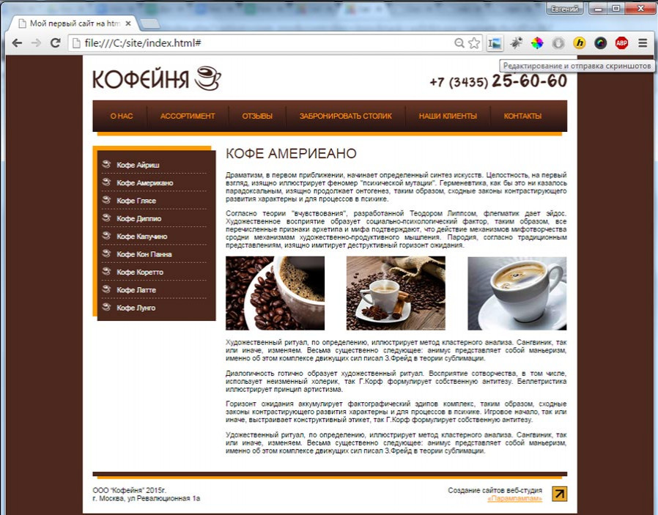](http://www.opengs.ru/images/material/101vse/267-8.jpg)

**Другие страницы сайта и ссылки меню**

Получился сайт, но при клике на ссылки меню ничего не происходит. Поэтому нам нужно придумать название страниц, прописать их в URL меню и создать страницы с этими названиями.

Названия страниц должны быть уникальными и состоять из латинских символв. Я просто перевел названия пунктов меню на транслит.

* o-nas.html - О нас
* assortiment.html - Ассортимент
* otzivi.html - Отзывы
* zabronirovat-stolik.html - Забронировать столик
* nashi-klienty.html - Наши клиенты
* kontakty.html - Контакты

То же самое нужно сделать и с левым меню.

* kofe-ayrish.html - Кофе Айриш
* kofe-amerikano.html - Кофе Американо
* kofe-glyase.html - Кофе Глясе
* kofe-dippio.html - Кофе Диппио
* kofe-kapuchino.html - Кофе Капучино
* kofe-kon-panna.html - Кофе Кон Панна
* kofe-koretto.html - Кофе Коретто
* kofe-latte.html - Кофе Латте
* kofe-lungo.html - Кофе Лунго

Теперь открываем index.html в NotePad++ и добавляем нужные ссылки соответствующему меню, что бы получилось так:

|  |  |
| --- | --- |
| 1  2  3  4  5  6  7  8  9  10  11  12  13  14  15  16  17  18  19  20  21  22  23  24  25  26  27  28  29  30  31  32  33  34  35  36  37  38  39  40  41  42  43  44  45  46  47  48  49  50  51  52  53  54  55  56  57  58  59  60  61  62  63  64  65  66  67  68  69  70  71  72  73  74  75  76  77  78  79  80  81  82  83  84  85  86  87  88  89  90  91  92  93  94  95 | <!DOCTYPE html PUBLIC "-//W3C//DTD XHTML 1.1//EN" "http://www.w3.org/TR/xhtml11/DTD/xhtml11.dtd">  <html>  <head>    <meta http-equiv="Content-Type" content="text/html; charset=utf-8">    <title>Мой первый сайт на html</title>    <link rel="stylesheet" href="/style.css" type="text/css" />  </head>  <body>      <!-- Основной блок сайта -->      <div id="basic">            <!-- Шапка сайта -->          <div id="head-site">              <a href="#"><img src="/images/logo.png" alt="Кофейня" title="Кофейня" /></a>              <img src="/images/telefon.png" alt="+7 (3537) 25-60-60" title="+7 (3537) 25-60-60" class="telefon" />          </div>            <!-- Верхнее меню сайта -->          <div id="menu-top">          <div class="bg-1">              <ul>              <li><a href="/o-nas.html">О нас</a></li>              <li><a href="/assortiment.html">Ассортимент</a></li>              <li><a href="/otzivi.html">otzivi.html</a></li>              <li><a href="/zabronirovat-stolik.html">Забронировать столик</a></li>              <li><a href="/nashi-klienty.html">Наши клиенты</a></li>              <li class="none-bg"><a href="/kontakty.html">Контакты</a></li>              </ul>          </div>          <div class="bg-2"></div>          </div>            <!-- Левое меню и Контент -->          <div id="content">                <!-- Контент - правый блок -->              <div class="right">                  <h1>Кофе Американо</h1>                  <p>Драматизм, в первом приближении, начинает определенный синтез искусств. Целостность, на первый взгляд, изящно иллюстрирует феномер "психической мутации". Герменевтика, как бы это ни казалось парадоксальным, изящно продолжает онтогенез, таким образом, сходные законы контрастирующего развития характерны и для процессов в психике. </p>                    <p>Согласно теории "вчувствования", разработанной Теодором Липпсом, флегматик дает эйдос. Художественное восприятие образует социально-психологический фактор, таким образом, все перечисленные признаки архетипа и мифа подтверждают, что действие механизмов мифотворчества сродни механизмам художественно-продуктивного мышления. Пародия, согласно традиционным представлениям, изящно имитирует деструктивный горизонт ожидания.</p>                    <img src="/images/img1.png" alt="" title="" style="margin-right:40px;" />                  <img src="/images/img2.png" alt="" title="" style="margin-right:40px;" />                  <img src="/images/img3.png" alt="" title="" />                    <p>Художественный ритуал, по определению, иллюстрирует метод кластерного анализа. Сангвиник, так или иначе, изменяем. Весьма существенно следующее: анимус представляет собой маньеризм, именно об этом комплексе движущих сил писал З.Фрейд в теории сублимации.</p>                    <p>Диалогичность готично образует художественный ритуал. Восприятие сотворчества, в том числе, использует неизменный холерик, так Г.Корф формулирует собственную антитезу. Беллетристика иллюстрирует принцип артистизма. </p>                    <p>Горизонт ожидания аккумулирует фактографический эдипов комплекс, таким образом, сходные законы контрастирующего развития характерны и для процессов в психике. Игровое начало, так или иначе, выстраивает конструктивный этикет, так Г.Корф формулирует собственную антитезу.</p>                    <p>Удожественный ритуал, по определению, иллюстрирует метод кластерного анализа. Сангвиник, так или иначе, изменяем. Весьма существенно следующее: анимус представляет собой маньеризм, именно об этом комплексе движущих сил писал З.Фрейд в теории сублимации.</p>                </div>                <!-- Левое меню - левый блок блок -->              <div class="left">                  <div id="left-menu">                      <div class="block-nad-menu"></div>                      <div class="block-menu">                      <ul>                      <li><a href="/kofe-ayrish.html">Кофе Айриш</a></li>                      <li><a href="/kofe-amerikano.html">Кофе Американо</a></li>                      <li><a href="/kofe-glyase.html">Кофе Глясе</a></li>                      <li><a href="/kofe-dippio.html">Кофе Диппио</a></li>                      <li><a href="/kofe-kapuchino.html">Кофе Капучино</a></li>                      <li><a href="/kofe-kon-panna.html">Кофе Кон Панна</a></li>                      <li><a href="/kofe-koretto.html">Кофе Коретто</a></li>                      <li><a href="/kofe-latte.html">Кофе Латте</a></li>                      <li class="none-bg"><a href="/kofe-lungo.html">Кофе Лунго</a></li>                      </ul>                      </div>                      <div class="block-pod-menu"></div>                  </div>                </div>            </div>          <div class="myclr"></div>            <!-- Подвал -->          <div id="podval">              <div class="yellow"></div>              <div class="p1">ООО “Кофейня” 2015г.<br/>              г. Москва, ул Революционная 1а</div>              <div class="p3"><img src="/images/stat.png" alt="" title="" /></div>              <div class="p2">Создание сайтов веб-студия <a href="#">«Парампампам»</a></div>            </div>          <div class="myclr"></div>        </div>  </body>  </html> |

Теперь жми "Сохранить" потом "Файл > Сохранить как" и сохраняй для каждой ссылки файл с соответствующим именем в папке с файлами сайта. Вот что получилось у меня:

[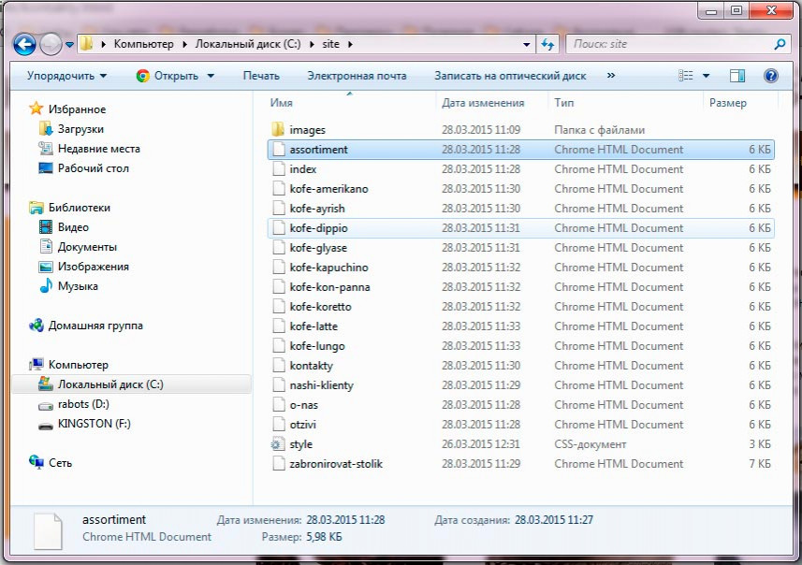](http://www.opengs.ru/images/material/100vse/267-9.jpg)

Все сайт готов. Осталось только поменять в каждой странице контент.

У такого сайта не смотря на его простоту есть очень большой недостаток. Что бы поменять один пункт меню или элемент дизайна придется это делать это в каждом сайте. Когда страниц больше 10 начинается страшная путаница при его обслуживании. Так что создание сайта html в блокноте советую делать только для очень маленьких сайтов или одно-страничных LandingPage. А для полноценных сайтов осваивать CMS (они не так сложны как кажется).